Задания 9а на 12.05.20г.

Русский язык 12.05.
Тема: Обращения.
- Теория на страницах 197, 198, 199 учебника.
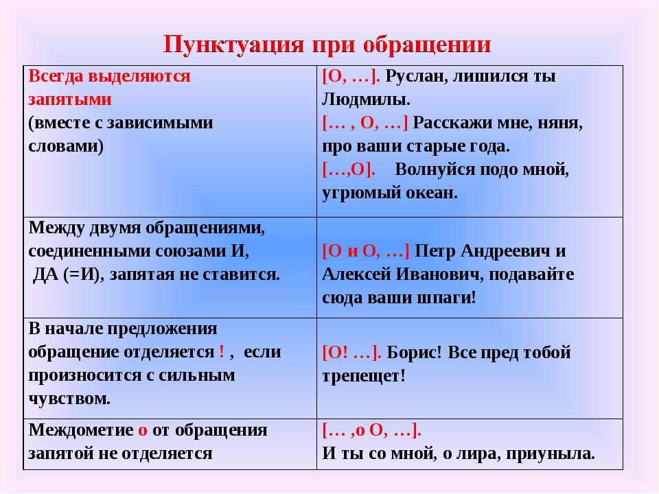
- Упражнения 423, 425, 426 письменно.
12.05. ФИЗИКА
Тема: Решение задач по теме «Реактивное движение».
- Записать дату и тему урока.
- Переписать в тетрадь (распечатать) решенную задачу на уроке.
- Решить задачу. Упр. 21 (1), стр.90. Решать по АЛГОРИТМУ.
Срок выполнения: к 14.05. до 19.00 часов
Выполненное домашнее задание выслать по WhatsApp 8-950-200-85-37 или на почту: pioekbg@mail.ru
Физкультура
12.05.2020
Сделайте разминку перед выполнением упражнений.
Выполните упражнения максимальное количество раз на время. Снимите видео выполнения упражнений.
1. Подъем двух ног, лежа на спине, руки вдоль туловища. 30 секунд.
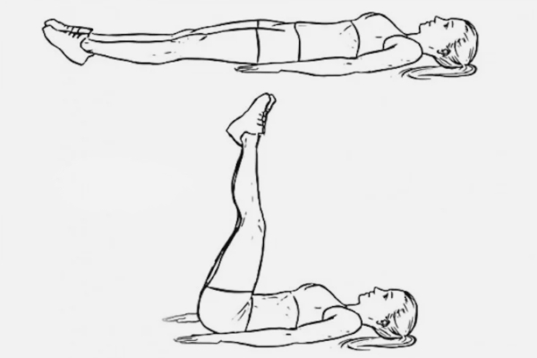
2. Из упора присев прыжком в упор лежа. 30 секунд.

. «Планка». 30 секунд.
Технология ( мальчики)

Профессиональная этика (2 часа)
Истоки нравственности восходят к обычаям, закрепившим те поступки, которые по опыту поколений оказались полезными для сохранения и развития общества и человека, отвечали потребностям и интересам людей.
Одно из первых в истории правил морали* — не поступай по отношению к другим гак, как ты не хотел бы, чтобы они поступали по отношению к тебе. Золотое правило нравственности прочно закрепилось в человеческом сознании, о чем говорит, например, русская пословица: «Чего в другом не любишь, того сам не делай».
Нравственность общества проявляется в различного рода социальных запретах, которые должны предотвращать недозволенные с точки зрения общественных интересов деяния. Нравственность и состоит в том, чтобы избегать всякого повода к безнравственному поведению. Нравственные нормы юридически не закреплены.
Такие нравственные категории, как совесть, чувство собственного достоинства и чести, отражают имеющуюся у каждого человека возможность самостоятельно (свободно) определять и направлять свое поведение без постоянного контроля со стороны общества в виде различного рода санкций. Совесть, согласно Л.Н. Толстому, — верный руководитель жизни людей. Нравственность — это «искра», зажженная в сознании человека, научившегося жить среди людей и считаться с интересами других. Нормы морали, этики распространяются на все сферы человеческой жизни, в том числе и профессиональную.
Профессиональной этикой принято называть, во-первых, специфические нормы поведения, характерные для данного рода профессиональной деятельностилюдей; во-вторых, способы обоснования этих норм с точки зрения общественной морали,
К общим нормам профессиональной этики относятся такие требования к работнику, как трудолюбие, профессиональная совесть, гордость, честь, обязанность, профессиональный долг. Нормы профессиональной этики распространяются, как правило, на те виды профессиональной деятельности, объектом труда в которых является человек. Например, существует управленческо-административная, медицинская, педагогическая, правовая, инженерная, сервисная, художественная, предпринимательская этика. Охарактеризуем основные положения различных видов профессиональной этики.
Управленческо-административная профессиональная этика требует от работников политической сознательности, патриотизма, деловитости и компетентности, добросовестности, честности, порядочности. Существуют, к сожалению, примеры несоблюдения профессиональной этики в управлен-ческо-административной системе. К ним относятся бюрократизм, имитация исполнительности, искусственное разделение работников на «высших» и «низших», формализм и угодничество.
Заповеди медицинской этики выражаются известной формулой «не навреди». В медицине должна быть исключена возможность злоупотребления властью над больными, поэтому выработано представление о гуманном труде врача, который должен направлять свою деятельность на сохранение телесного и духовного здоровья пациента, не считаясь при этом с трудностями, а в исключительных случаях и с собственной безопасностью.
Медицинский работник должен принять на себя ответственность за разумный риск в освоении новых методов лечения больных. Решения по таким вопросам, как границы сохранения врачебной тайны, врачебный эксперимент, условия трансплантации жизненно важных органов, должны приниматься коллективно, вместе с больными, их близкими и коллегами, медицинской и культурной общественностью.
Медицинская этика осуждает случаи нарушения равенства в медицинском обслуживании, негуманное использование профессиональных знаний и власти.
От представителей права профессиональная этика требует верности духу и букве закона, неподкупности и принципиальности в отстаивании интересов государства, его организаций, групп и отдельных лиц, обеспечение в юридической практике равенства как каждого гражданина, так и государства перед законом. Требования правовой этики находят свое отражение в уставах и кодексах деятельности милиции, следствия, прокуратуры, судейских работников, сотрудников исправительно-трудовых учреждений. Общий принцип этики сотрудников права — признание самоценности человека, закон является лишь инструментом, помогающим эту самоценность охранять.
Профессиональная этика инженерно-технических работников включает гуманное отношение к природе, сохранение экологии, экономное и рациональное использование природных ресурсов, готовность к новому инженерно-технологическому мышлению.
Профессиональная этика ученых требует от них признания огромной роли науки в жизни общества, в сохранении и развитии культуры, ответственности за результаты научных открытий для природы и общества. Она предполагает готовность отстаивать истину и добиваться использования научных достижений на благо людей, а не во зло им. В научной среде этической нормой считается способность правильно воспринимать критику, пересматривать ошибочные представления и независимо от конъюнктуры сочетать добросовестность и личный долг исследователя. Научная этика неизменно осуждает карьеризм, корыстолюбие, плагиат (присвоение авторства на чужое произведение литературы, искусства, науки, изобретений и т. д.).
Педагогическая этика регулирует поведение воспитателя, учителя, чтобы укреплялся их авторитет, обеспечивалось единство усилий педагогического коллектива, общественности и семьи. Педагогическая этика утверждает гуманистические принципы в отношениях с детьми, осуждает бездушие, основывается на уважении к личности воспитанника и требовательности к нему.
Профессиональная этика работников сферы искусства и средств массовой информации (журналистов, писателей, художников, работников радио и телевидения и др.) требует от них правдивого отображения действительности, преданности своему призванию, терпимости и милосердия.
Она нацелена против фальши, ханжества, приспособленчества, ремесленничества, зависти, тщеславия и прочих пороков, делающих человека заложником своекорыстных или конъюнктурных интересов.
Профессиональная этика работников сферы обслуживания связана в первую очередь с культурой общения, призвана смягчать конфликты, пресекать бескультурье, мошенничество, нарушение правил торговли и обслуживания. Главная заповедь профессиональной этики этих работников выражается девизом «Клиент всегда прав».
Четкое соблюдение норм профессиональной этики является необходимым условием успешной профессиональной деятельности, оздоровления общественного сознания, совершенствования общества и человека.

Вопросы для самопроверки
- Что принято называть профессиональной этикой?
- Охарактеризуйте основные положения этики представителей различных профессий.

Технология ( девочки) - Продолжить работу в РЭШ, Открыть 6-й класс, урок №24. Продолжить отвечать на задания. Олеся и Лера занимаются вышивкой .
Алгебра - скайп
Химия

Тема урока «Характеристика галогенов»

1. Запишите тему урока в тетради.
2. Прочитайте параграф № 12 в учебнике или посмотрите видео по ссылке: https://resh.edu.ru/subject/lesson/2075/main/
3. Письменно в тетради выполните: стр.48 №4
Выполненное задание отправьте на электронную почту учителю на проверку
Адрес почты: everest.distant@yandex.ru

